المقطع الثاني: الحياة الاجتماعية
الوحدة الأولى: التاجماعث

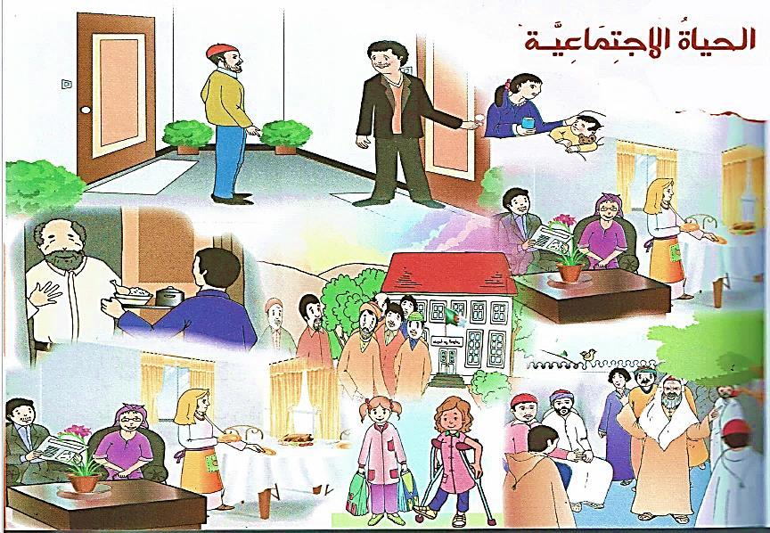

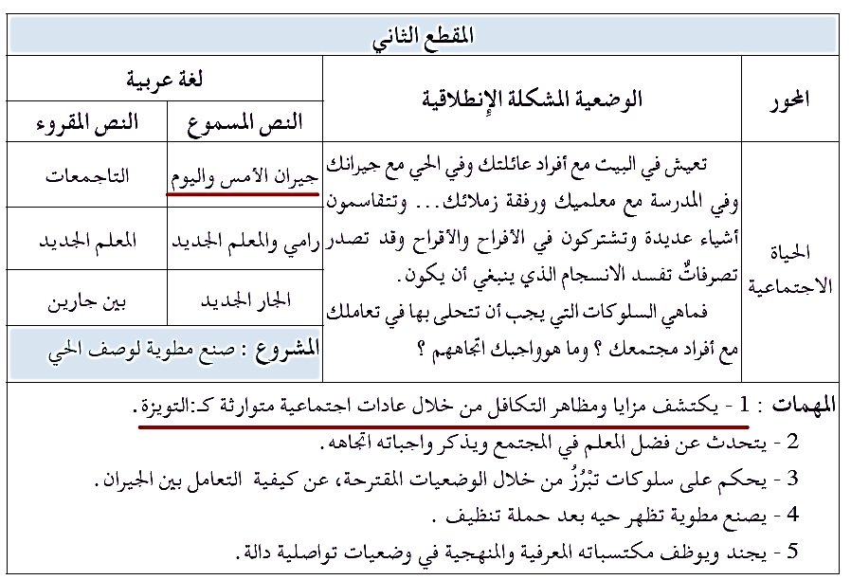

المادة: لغة عربية المقطع رقم:02 الميدان: فهم المنطوق والتعبير الشفوي
النشاط: فهم المنطوق الحصة 01
الموضوع : جيران اليوم و الأمس.
مؤشرات الكفاءة: يتصرّف بكيفية تدلّ على اهتمامه لما يسمع، يحدّد موضوع السرد وعناصره، يستخدم الروابط اللغوية المناسبة
الهدف التعلمي: يتنبأ المتعلم بمحتويات النص المنطوق من خلال العنوان، أو المشهد، أو مقدمته. يحدد الأفكار الرئيسة والفرعية للنص المنطوق. يُجيب المتعلم عن أسئلة النص المنطوق، ويطرح أسئلة مظهرًا فهمه له، مبديا رأيه فيه.

المراحل | الوضعيات التعليمية التعلمية | التقويم
وضعية الإنطلاق | عرض الوضعية الانطلاقية الأم للمقطع الأول "الحياة الاجتماعية". التحاور مع التلاميذ حولها من خلال طرح مجموعة من الأسئلة:ماذا يمثل كل من أفراد أسرتك و جرانك و زملائك في المدرسة؟ في ماذا تشترك معهم؟ ما هي الفائدة التي يوفرها المجتمع لنا ؟ و أنت ما هو واجبك نحو مجتمعك؟  طرح المهمة الأولى:- - يكتشف مزايا ومظاهر التكافل من خلال عادات اجتماعية متوارثة كـ التويزة | يلاحظ يجيب
بناء التعلمات | النشاط الأول: قراءة النص المنطوق ( جيران اليوم و الأمس ) من طرف المعلمة مع مراعاة التواصل البصري بينها وبين متعلميها مستعملا الإيحاء والإشارة بصوت مغبر يثير انتباه المتعلم.  جيران الأمس واليوم  قرأ أبي الجريدة ثم قال متأثرا: - يا للعجب يموت الشيخ وسط الجيران جوعا ولا يعلم به أحد ! قالت جدتي : آه يا بني صار كل واحد يغلق بابه فلا يسأل عن جاره إن كان مريضا أو معوزا أو فقيرا ....  - صحيح يا والدتي، نكاد لا نلتقي مع الجيران إلا في المناسبات البارزة، لم نعد نجتمع حتى التنظيف محيط حينا أو تحسين مظهره .  - لقد كنا في زماننا نقتسم الطعام مع جيراننا، ونفتح أبواب ديارنا لهم في الأفراح و الاقراح، ويوقر صغيرنا كبيرنا ويرحم كبيرنا صغيرنا  مناقشة محتوى النص مع التلاميذ:  - سم الشخصيات المتحاورة في النص ؟ ما هي المأساة التي قرأ عنها الأب في الجريدة؟ :  ∗ حادث مرور / ∗ تخلي ابن عن والديه في دار العجزة / ∗وفاة رجل مسن جوعا.  - في رأيك ما هو سبب هذه المأساة؟ كيف أصبح الجيران في وقتنا الحاضر ؟  - بماذا كانت تشعر رجاء إتجاه صديقتها حورية؟ لماذا ؟ ماذا قالت لها ؟  - متى صار الجيران يلتقون في أيامنا هذه؟ على ماذا يدل ذلك؟  - أخبرت الجدة عن علاقات الجيران في الماضي، كيف كانت؟  - في رأيك لماذا تغيرت علاقات الجيران مع بعضهم بين الماضي و الحاضر؟  النشاط الثاني: أجرأة النص المنطوق :( استراتيجية أصابع اليد)  الزمان: متى جرت أحداث هذه القصة ؟ / المكان : أين وقعت أحداث هذه القصة ؟  الشخصيات: سم الشخصيات المذكورة في القصة؟ / الأحداث: حول ماذا تتحدث هذه القصة؟  النهاية: كيف كان الجيران في الماضي ؟  استخلاص القيم الموجودة في النص: إذا صادفك موقف مشابه كيف تتصرف ؟  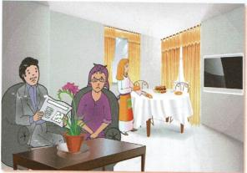  التعبير الشفهي: عرض المشهد على السبورة  وفتح المجال للتلاميذ للتعبير بحرية عنه  يتم توجيه تعابير المتعلمين و بناء الحوار حول مضمون  المشهد من خلال الأسئلة المساعدة:  ماذا تشاهد في الصورة؟ من هم الأشخاص الموجودين في الصورة  - لاحظ جيدا كيف تظهر ملامح وجه كل من الأب و الجدة؟  - ماذا يفعل الاب؟ أعد ما قاله كل من الاب والجدة؟  - ذكرني بالعادات الحسنة التي كان الاب يقوم بها مع جيران الامس؟ | ينصت ويبدى الاهتمام  يتذكر ويجيب عن الأسئلة  يحدد اهم المعلومات الواردة في النص  يتقمص الدور  يقوم بأجرأة أحداث النص  يستخلص القيم
استثمار | - دعوة التلاميذ إلى إعادة تمثيل الحوار الذي دار في النص المنطوق بين حورية و رجاء | يمثل

المادة: لغة عربية المقطع رقم: 02 الميدان : فهم المنطوق والتعبير الشفوي
النشاط: تعبير شفوي (أستعمل الصيغ+ تراكيب) الحصة 02
الموضوع: حروف العطف.
مؤشرات الكفاءة : يتدرب على الأساليب بما يتناسب مع الوضعية التواصلية – يكتشف الصيغ و يوظفها في وضعيات دالة
الهدف التعلمي: يعبر عن مشهد او صورة معروضة امامه ويبدي رأيه انطلاقا من الواقع المعاش. يستعمل الصيغ (حروف العطف) في وضعيات تواصلية ذات دلالة.

المراحل | الوضعيات التعليمية التعلمية | التقويم
وضعية الإنطلاق | العودة إلى النص المنطوق :  - ماذا كان يفعل الأب و الجدة ؟ - ما هو الخبر الذي قرأه الأب ؟ | يفهم ويجيب
بناء التعلمات | النشاط الأول: بناء الجمل المحتوية على الصيغ المستهدفة بطرح الأسئلة .  - ما هو الشيء الذي كانت حورية تحمله عن رجاء كل يوم ؟  - من جر ماذا تريد رجاء اعفاء حورية؟  - قرأ أبي الجريدة ثم قال متأثرا: يا للعجب يموت الشيخ وسط الجيران جوعا و لا يعلم به أحد !  - قالت جدتي :آه يا بني صار كل واحد يغلق بابه فلا يسأل عن جاره إن كان مريضا أو معوزا .  طرح أسئلة توجيهية أخرى لتثبيت الصيغ:  - لاحظ كيف ربطنا بين الأحداث في الجمل ؟ ما نوع هذه الكلمات؟  - ماذا نسمي هذه الحروف؟ ما هو عملها ؟- لو حذفنا هذه الحروف من الكلام كيف يصبح؟  - هذه هي حروف العطف تستعمل للربط بين الكلمات والجمل لتصبح مفهومة لكن كل واحد منها يفيد شيئا أخر، كيف ذلك؟  - لاحظ جيدا هل استعمال "ثم " مثل استعمال "و "؟ و هل استعمال "فـ" مثل استعمال "أو "؟  تثبيت الصيغ بتجسيد وضعيات أخرى :  العطف: هو اتباع لفظ للفظ آخر بواسطة حرف عطف نجد منها: الواو ، الفاء، ثم أو.  - تثبيت الصيغ بإكمال جمل على هذا المنوال (يفضل أن ينجز التطبيق شفهيا)  تطبيق: أكمل الجمل مستعملا ( ثم - و - ف - أو).  . شب حريق ........... تصاعد الدخان ( فـ)  . عاد التلاميذ .... ........ المعلمون من الرحلة ( و )  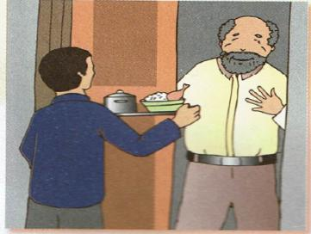  . أدى الإمام صلاة الفجر في المسجد ........ .... عاد إلى بيته ( ثم )  . أسمع نشرة الأخبار في التلفزة .......... المذياع ( أو )  المرحلة الثانية:  - تحدث عن الصور مستعملا حروف العطف. | يشاهد ويعبر عما يشاهده  تعرف على الصيغة من خلال وضعية حقيقية  يستعمل الصيغة  يوظف الصيغ معبرا عن الصور
استثمار | مطالبة المتعلمين بوضع الصيغة المناسبة في جملة(شفويا) | يوظف الصيغ
المادة: لغة عربية المقطع رقم: 02 الميدان :فهم المكتوب
النشاط: قراءة أداء و فهم. الحصة 03
الموضوع: التاجماعث.
مؤشرات الكفاءة :يلتزم بقواعد القراءة الصامتة ويحترم شروط القراءة الجهرية، يحترم علامات الوقف ويعبر عن فهمه لمعاني النص السردي ويحترم شروط العرض و يميز النص السردي عن الوصفي.
الهدف التعلمي: يقرأ نصوصا مختلفة قراءة جهرية بطلاقة مستخدمًا التنغيم للتعبير عن الانفعالات والمشاعر، ومراعيًا مواضع الوقف
وبعض المعائ الخفية

المراحل | الوضعيات التعليمية التعلمية | التقويم
وضعية الإنطلاق | السياق: عندما نغرق مصاعب الحياة و لا نجد من نلجأ إليه في وقت ضيقنا و نريد من أحد أن يلتفت لحالنا دون أن نتضرع لأحد.  التعليمة: كيف نساعد بعضنا بهذه الطريقة ؟ هل هناك من يهتم لحالة الغير و يساعدهم؟ من؟ | يتذكر و يجيب
بناء التعلمات | 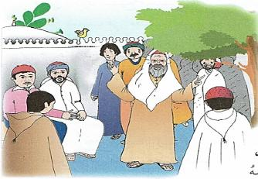  النشاط الأول:  - فتح الكتاب ص 27 وملاحظة الصورة المصاحبة للنص  - قراءة صامتة للنص من طرف التلاميذ  - طرح أسئلة تشخيصية :  من هي الشخصيات الرئيسية في النص؟  ما اسم الجمعية الخيرية التي تعمل لصالح السكان  قراءة النص قراءة نموذجية من طرف المعلم  مستعملا الإيحاء لتقريب المعنى  ترك فسحة للتلاميذ للقراءة الصامتة.  مطالبة التلاميذ بالتداول على القراءة، (فقرة/فقرة يبدأ بالمتمكنين ) مع تذليل الصعوبات أثناء القراءة وشرح المفردات الجديدة (استعمال لعبة المصافحة)  أقرأ و فهم: مناقشة التلاميذ عن فحوى النص: (حسب مستويات الفهم القرائي)  المستوى الحرفي: - من هو الشيخ محند ؟ صفه.  - كان الشيخ محند غاضبا – اكتب جملة تدل على ذلك من النص.  - ما هي المصيبة التي حلت بحميد ؟  - استخرج من النص عبارة تدل على الحجة التي قدمها أرزقي لتبرير موقفه.  - حدد الفكرة الرئيسية للنص؟  المستوى الاستنتاجي: - معنى كلمة "نفرض عليك العزلة" في الجملة هي :  ∗ نصاحبك. ∗ نقاطعك. ∗ ندفع لك أجرة.  - اشرح بأسلوبك معنى "التويزة " و من انتفع بمشاريعها؟  المستوى النقدي: - ما هو رأيك في طريقة معاقبة من يتملص من المشاركة في التويزة.  - مع أي شخصية تعاطفت؟ علل.  المستوى التذوقي: كيف كان شعور "محند" اتجاه أرزقي في القصة ؟  اكتب بجانب كل جملة مما يلي ( جملة خيالية) أو (جملة ليست خيالية):  - إِنَّ ظُروفي الْمَالِيَّةَ لَا تَسْمَح ، لَقَدْ شَارَكْتُ فِي شَهْرِ رَمَضَانَ الْفَارِطِ.  - وَجَارُكَ فَراشُهُ الْأَرْضُ وَ غِطَاؤُهُ السَّمَاء !  - سَيُشارك "أرزقي" فِي إِعَادَةِ بِناءِ مَنْزِلِ حَميد ، فَهُوَ بَنَّاء ماهر  المستوى الابداعي: قدم دليلا من خارج النص يؤكد المشاريع التي تقوم بها "التويزة" للمساعدة.  - تخيل أن "أرزقي" رفض المساعدة في البناء و تملص من عمله .ماذا كان سيحدث بعد ذلك؟  - أثري لغتي ص 11. | يجب  على الاسئلة لبناء النص  يكتشف الشخصيات  ويعبر  عنها  يعبر عن الصور  يقرأ  فقرات من  النص قراءة صحيحة  يجيب  عن الأسئلة  يوظف الكلمات  الجديدة في جمل  يستخرج القيم  ويتحلى بها
  الكلمة | شرحها |  | الكلمة | شرحها
  تا جماعت | جَمْعِيَّةٌ تَعْمَلُ لِخَير الْمُجتمع |  | لمين تا جماعت | رئيس مجلس القرية
  الضامن | مُمَثَلُ الحَي |  | لوكيل | المسؤول المالي
  التويزة | التعاون |  | طأطأ | أنزل
استثمار | إنجاز التمارين في دفتر الأنشطة، أفهم لغتي ص 04 من دفتر الأنشطة | ينجز

المادة: لغة عربية المقطع رقم: 02 الميدان: فهم المكتوب
النشاط: قراءة وقواعد نحوية. الحصة 04
الموضوع: التاجماعث /الجملة الفعلية.
مؤشرات الكفاء: يعبر عن فهمه لمعاني النص ويستثمره في اكتساب الظواهر اللغوية المختلفة.
الهدف التعلمي: يفهم ما يقرأ ويعيد بناء المعلومات الواردة في النص المكتوب ويستعملها. يعين الجملة الفعلية، ويعين أركانها (فعل، وفاعل، ومفعول) و يستخدمها استخداما صحيحا.

المراحل | الوضعيات التعليمية التعلمية | التقويم
وضعية الإنطلاق | - من هي الشخصية الرئيسية في النص ؟ ما الذي أغضبه ؟  - ماذا فعل "أرزقي" ؟ | يجيب عن الأسئلة
بناء التعلمات | النشاط الأول: يطلب المعلم من التلاميذ فتح الكتب ص 27 وقراءة النص قراءة صامتة.تليها قراءة جهرية معبرة (تجسيد الأهداف الحس حركية( ثم يفسح الأستاذ المجال للمتعلمين للأداء مركزا على حسن القراءة وجودتها، وعلى من لم يقرأ في حصة الأداء،(فقرة/فقرة(.  شرح وتوظيف عبارات أخرى من النص طرح أسئلة للتعمق في النص:  - هل انتظر سكان القرية مساعدات واعانات خارجية للتكفل بمشاكلهم وحلها؟ عم يدل ذلك؟  - لماذا تطبق قوانين تاجماعت على مخالفيها؟  - ما العبارة الدالة على أنّ للتويزة أهمية وفضل في تجسيد المشاريع المشتركة؟  - ما العبارة التي تراها أكثر أهمية عند قراءتك للنص؟ ولماذا؟  النشاط الثاني: بناء الفقرة أو الجملة المتضمنة الظاهرة النحوية  طرح بعض الأسئلة لاستخراج الظاهرة النحوية المستهدفة:  - كيف نظر الشيخ "محند" إلى أرزقي ؟  - من تدخل لتهدئة الوضع ؟  - نظر الشيخ محند إلى أرزقي نظرة غضب .  - تدخل الضامن ممثل الحي لتهدئة الوضع.  تسجيل الأجوبة على السبورة مع تلوين الظاهرة النحوية المستهدفة .  طرح الأسئلة:  - ما هي الكلمات التي بدأت بها هاتان الجملتان ؟ ما نوعهما؟  - ما هو زمن هذه الأفعال ؟ إذن ما نوع هذه الجمل؟  - ما نوع الكلمات التي أتت بعد الفعل ؟  - هات جملا فعلية على غرار الجمل السابقة.  أثبت:  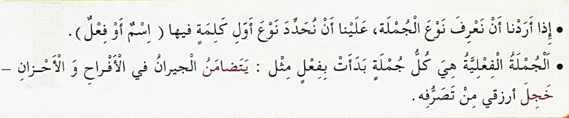 | يقرأ فقرات من النص قراءة صحيحة  بجيب عن الأسئلة  يكتشف الجملة الفعلية و أقسامها  ينتج جملا  يثبت
استثمار  المكتسبات | 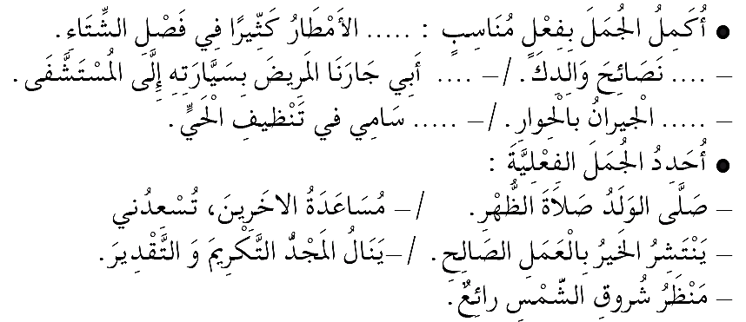  تطبيقات: 1- أتدرب على كراس القسم: | ينجز النشاط.

المادة: لغة عربية المقطع رقم:02 الميدان: التعبير الشفوي
النشاط: إنتاج شفوي الحصة 05
الموضوع: التكافل الاجتماعي.
مؤشرات الكفاءة: يصف ويعبر انطلاقا من مشهد ، أو صور في وضعيات تواصلية دالة ترشد للقيم الاجتماعية.
الهدف التعلمي: يتحدث عن خبراته بترتيب منطقي، ويلتزم بموضوع الحديث وأحداث النص متضمنة الشخصيات.

المراحل | الوضعيات التعليمية التعلمية | التقويم
وضعية الإنطلاق | السيـاق: عندما نتعاون مع الآخرين ونعطيهم من وقتنا أو جهدنا أو حتى نشاركهم بما نملك، نشعر بالسعادة جميعًا. فتخيلوا كيف يكون العالم لو كان الجميع يساعدون بعضهم!  التعليمة: قدم أمثلة عن طرق مساعدة الآخرين في محنهم ؟ | يستذكر ويجيب
بناء التعلمات | أنتج شفهيا:  - من خلال ما سبق تحدث عن الحالات التي ظهر فيها التكافل الاجتماعي بين الجزائرين و كيف يكون هذا التكافل و إلى ماذا يؤدي. موظفا حروف العطف.  - مرافقة التلاميذ أثناء التعبير بالتوجيه و التحفيز المناسب لإكسابهم مهارات توليد الأفكار وتنظيمها مع تشجيع الأداء الجيد.. | يلاحظ المشهد  ويجيب عن الأسئلة  يلاحظ ويستنطق المشهد  ويجيب عن الأسئلة  يسرد النص المنطوق بأسلوبه
  الصورة 01:  - ماذا تشاهد في الصورة الأولى؟  - ما هي الكارثة التي حدثت في هذه الصورة  - من يظهر في هذه الصورة؟  - لاحظ ماذا يفعل أولائك الأشخاص؟  - على ماذا يدل عمل هؤلاء الأشخاص؟ | 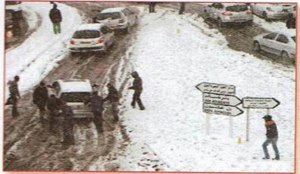
  الصورة 02:  - ماذا تشاهد في الصورة الثانية ؟  - ما هي المناسبة التي اجتمع فيها هؤلاء الناس؟  - على ماذا يدل اجتماع الناس في هذه المناسبة؟  - من الذي يقدم لهم مائدة الإفطار ؟ | 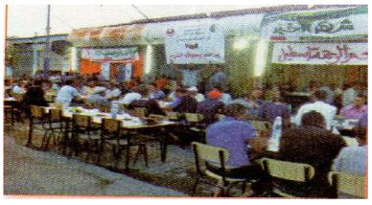
  الصورة 03:  - الصورة الثالثة تظهر تكافل الناس مع بعضهم فكيف ذلك؟  - ما هي الحالة التي تعرضها هذه الصورة و بالتي استدعت مساعدة الناس لبعضهم؟  - هل هناك كوارث أخرى يظهر تضامن و تكافل الجزائريين مع بعضهم؟ | 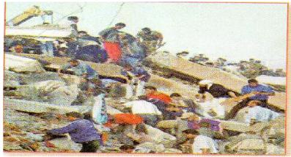
استثمار | - من خلال مشاركات التلاميذ يتم إنتاج فقرة مشتركة من خلال الربط بين المشاهد | يربط بين الأحداث

المادة: لغة عربية المقطع رقم: 02 الميدان :فهم المكتوب
النشاط: قراءة وقواعد إملائية. الحصة 05
الموضوع: التاجماعث + التاء المفتوحة في الأسماء.
مؤشرات الكفاءة: يعبر عن فهمه لمعاني النص و يستثمره في اكتساب الظواهر اللغوية المختلفة.
الهدف التعلمي: يكتب التاء مفتوحة في الأسماء و يذكر قاعدتها ويوظفها .

المراحل | الوضعيات التعليمية التعلمية | التقويم
وضعية الإنطلاق | - ما المصيبة التي حلّت ببيت حميد ؟  - من الذي تدخل لمساعدته ؟ هل توصلوا لحل مناسب؟ | يتذكر و يجيب
بناء التعلمات | النشاط الأول:  - يطلب المعلم من التلاميذ فتح الكتب ص 27 وقراءة النص قراءة صامتة. تليها قراءة جهرية معبرة (تجسيد الأهداف الحس حركية) يفسح الأستاذ المجال للمتعلمين للأداء مركزا على حسن القراءة وجودتها.  - استخرج الفكر العامة للنص.  - حدد الأفكار الجزئية للنص.  - اقترح عنوانا آخر للنص.  النشاط الثاني: بناء الفقرة أو الجمل المتضمنة القاعدة الاملائية:  العودة إلى النص المقروء وبناء الجمل بطرح أسئلة هادفة.  - كيف ردّ أرزقي على الشيخ محند ؟ ما هي القوانين التي ستفرضها التاجماعث على أرزقي إذا تخلف؟  1- ردّ بــصوت خافت لا يكاد يسمع.  2- تحرم من خدمات التويزة.  كتابة الجمل المستهدفة على السبورة مع تلوين الظاهرة المستهدفة.  قراءة الجمل من طرف المعلم والمتعلمون.  - ما نوع الكلمات الملونة ؟ كيف كتبت التاء فيها ؟  - لاحظ كلمة صوت: ما نوع الكلمة ؟ كم عدد حروفها ؟ كيف هو الحرف وسط الكلمة؟  - خدمات : ما نوع الكلمة ؟ من حيث العدد ؟ جمع مؤنث أم مذكر ؟ كيف كتبت التاء ؟  من خلال إجابات التلاميذ تدون القاعدة على السبورة لتتم قراءتها ثم كتابتها على الكراس.  أثبت:  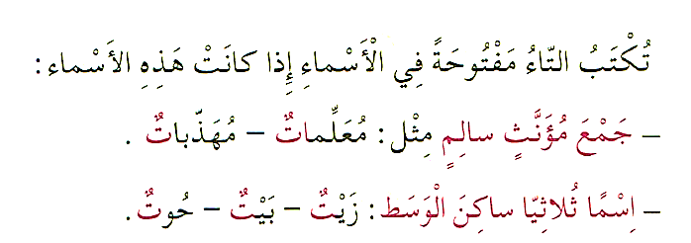 | يقرا قراءة صحيحة  يكتشف الشخصيات  ويعبر عنها  يقرأ فقرات من  النص قراءة صحيحة  يجيب عن الأسئلة  يستنتج كتابة التاء في الأسماء  يستنتج  يطبق
استثمار المكتسبات | - إنجاز التمارين في دفتر الأنشطة، التمرين ص 17  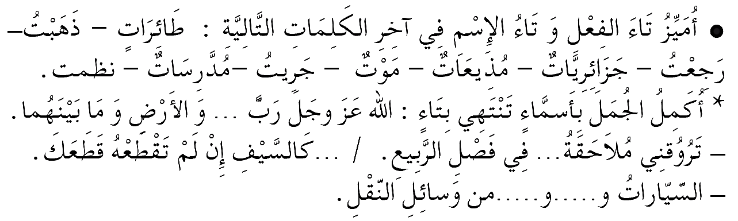  - أو تطبيق على كراس القسم أو كراس الدروس | ينجز الانشطة

المادة: لغة عربية المقطع رقم: 02 الميدان :تعبير كتابي
النشاط: انتاج كتابي . الحصة 06
الموضوع: بناء قصة.
مؤشرات الكفاءة: يوظف معجمه اللغوي المناسب وينظم إنتاجه وفق النمط السردي
الهدف التعلمي : يتصرف في النص ويثريه بأنماط مختلفة في وضعيات ملائمة وينظم إنتاجه وفق نمط النص السردي.

المراحل | الوضعيات التعليمية التعلمية | التقويم
وضعية الإنطلاق | - ما هي حجة أرزقي في عدم دفع حصته للتويزة؟  - من الذي دفع مكانه ؟ كيف سيساعد أرزقي جاره ؟ | يتذكر و يجيب.
بناء التعلمات | النشاط 01 - اقرأ هذه الْقِصَّةَ ثُمَّ قُمْ بِالْمَهامِ التالِيَة :  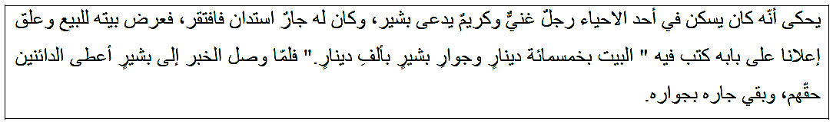  - بعد الانتهاء من القراءة املأ البطاقة التالية :  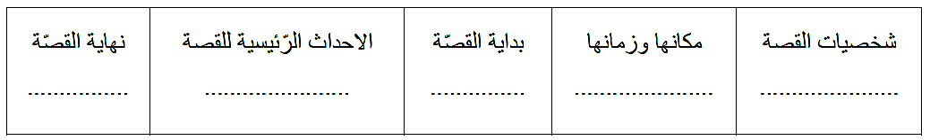  النشاط 02: اختيار خاتمة مناسبة للقصة .  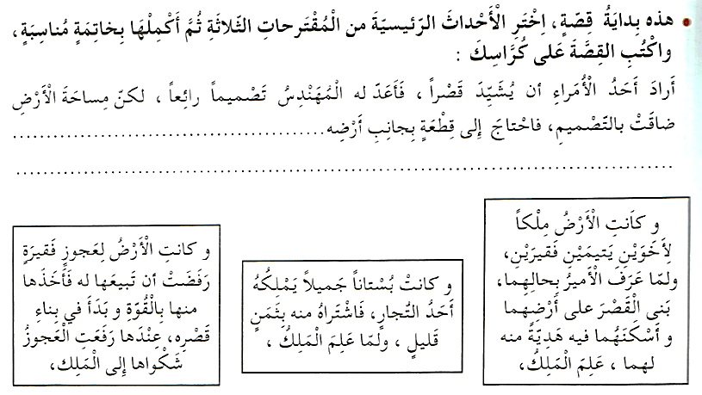 | يلخص النص  يستخلص القيمة الأخلاقية  يكمل قائمة الأحداث و يرتبها  يكتب قائمة بأعمال خيرية
مرحلة الاستثمار | - يستعمل المتعلم الروابط المناسبة بين الجمل ليشكل فقرة. | يشكل فقرة

المادة: لغة عربية المقطع رقم:02 الميدان :فهم المكتوب
النشاط: محفوظات. الحصة 07
الموضوع: أمـــــيّ
الهدف التعلمي: يقرأ النص الشعري قراءة جهرية بطلاقة مستخدمًا التنغيم للتعبير عن الانفعالات والمشاعر.
مؤشرات الكفاءة: يؤدي أداء منغما مناسبا للمقام و يتفاعل مع معاني النص .

المراحل | الوضعيات التعليمية التعلمية | التقويم
وضعية الإنطلاق | السياق: هي نبع الحنان، و شعاع الحب الذي ينير دروب حياتنا بلمسة يدها يزول التعب، وبصوتها تهدأ النفس وتطمئن.  التعليمة: من هي أحب الناس إلى قلبك ؟ هل تحبها ؟ | يجيب عن الأسئلة.
بناء التعلمات | المرحلة الأولى.  - عرض المعلم المحفوظة باستعمال الوسيلة المناسبة.  - قراءة جهرية من طرف المعلم تليها قراءات فردية  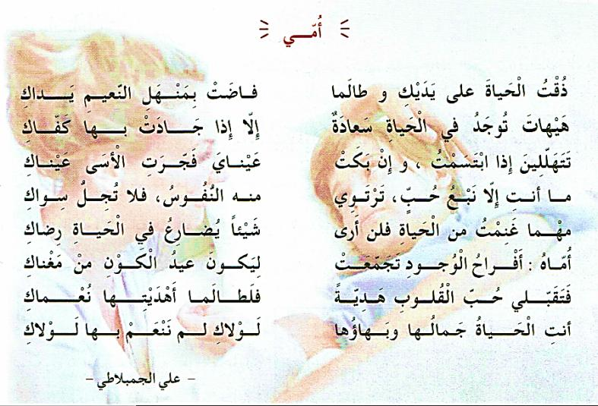  مناقشة محتوى القصيدة من خلال الأسئلة الموجهة:  قراءة نص المقطوعة قراءة صامتة وواعية، مع التفكير في الإجابة عن السؤال:  - عم تتحدث المحفوظة؟ ما البيت الذي يدل على أن الأم هي نبع الحنان؟  - استخرج البيت الذي معناه كالاتي: "تفرحين لفرحي، وتحزنين لحزني"؟  - هل تسعد في الحياة دون رضى الام؟ دعم اجابتك ببيت من المحفوظة.  - ما هو واجبنا تجاه الأمهات؟  - من يذكرني بالآية الدالة على أمر الله للإنسان بالإحسان للوالدين؟  المرحلة الثانية. يتم تجزئة المحفوظة إلى أجزاء على أن يستظهر التلاميذ كامل المحفوظة في أخر المقطع.  - التدريب على قراءة أبيات المحفوظة بيتا بيتا.  - ترديد أبيات المحفوظة مع احترام الإيقاع والنغمة تبعا للمعنى والأسلوب الموظف.  - يكون الترديد للمحفوظة فرديا، أولا، بإيقاع صوتي مناسب. | يستمع لقراءة المعلم  يفهم المعنى الإجمالي  يجيب عن الأسئلة  يقرأ المقطوعة  جماليا
استثمار المكتسبات | - طرح أسئلة أخرى قصد الإلمام بالموضوع  - استظهار المحفوظة.  - مسرحة المحفوظة بطريقة التلاميذ الخاصة | يستظهر

المادة: لغة عربية المقطع رقم: 01 الميدان : فهم المكتوب
النشاط: مطالعة
الموضوع: الفأر يحل المشكلة.
الهدف التعلمي: يقرأ المتعلم نص المطالعة بطلاقة و يستفيد من أفكاره، ويعيد صياغة الفكرة الأساسية يشارك في قراءة القصص ومناقشتها بفاعلية
مؤشرات الكفاءة: القدرة على قراءة نصوص مختارة وفهم مضمونها واستخلاص العبرة منها

المراحل | الوضعيات التعليمية التعلمية | التقويم
وضعية الإنطلاق | تذكر الأفكار الرئيسية للنص و تلخيص النص بشكل عام (شفويا)- يمكن اعتماد نص خارجي للمطالعة | يتذكر و يجيب
بناء التعلمات | النشاط : قراءة النص و استخلاص العبرة منه.  - يقدم المعلم نص القصة مطبوعا على ورقة للمتعلمين، ويطلب المعلم من التلاميذ قراءة القصة فرديا قراءة صامتة  - قراءة نموذجية ثم تداول القراءات بين التلاميذ.  - المناقشة و الفهم: و ذلك من خلال طرح أسئلة توجيهية:  - ما المشكلة التي وقع فيها الخروف؟  - هل تمكنت الحيوانات القوية من تخليص الخروف من الحبل؟  - كيف استطاع الفأر حل المشكلة؟  - أعرب ما تحته خط في الجملة التالية: خرج الفأر الصغير من جحره.  - لماذا رسمت التاء مربوطة في كلمة البقرة؟  - استخرج من القصة اسم مفعول؟  - علام تدل عبارة بادرت كل الحيوانات القوية إلى تقديم المساعدة ولم تبخل ببذل الجهد...  - ما القيم الممكن استخلاصها من هذه القصة؟  - استخرج من النص جملة استفهامية؟ | يقرأ النص  يجيب عن أسئلة التعمق  يبني أفكارا جديدة
مرحلة الاستثمار | يلخص النص و يستخرج القيم المستوحاة منه | يلخص النص

الفأر يحل المشكلة.
سار الخروف في المزرعة يلهو ويلعب ويتنقل من مكان إلى مكان، جاراً وراءه حبله المربوط بعنقه، وبينما هو في حالته تلك، وإذا بالحبل يعلق في جذع شجرة. شد الخروف الحبل فلم يستطع الإفلات، وصار كلما دار حول الجذع محاولا تخليص نفسه، قصر الحبل، وازدادت الأمور تعقيدا ... صاح الخروف مستغيثاً: مااا .. مااا .. أيها الحصان .... أيتها البقرة ... أيها الكلب الصديق... تعالوا إلى أنقذوني.
جاء الحصان، أمسك بالحبل وصار يشد، أقبل الكلب ينبح ملبيا النداء وصار يشد.
قدمت البقرة متثاقلة متسائلة: ماذا حل بالخروف؟ وعندما عرفت الخبر بادرت إلى تقديم مساعدتها وصارت تشد.
كل الحيوانات القوية لم تبخل ببذل الجهد ... لكن دون فائدة. خرج الفأر الصغير من جحره مستطلعا الخبر ... قال: ما هذه الجلبة؟
قالوا: إنَّ الحبل المربوط إلى عنق الخروف قد لف حول جذع الشجرة، ولم تستطع عضلاتنا القوية قطعة. أجاب الفار: أنا أحل المشكلة. قهقه الجميع باستخفاف ها ها ها .. أنت؟ أنت؟ ابتسم الفار ، ثم قفز إلى الحبل يقرضة بأسنانه. وبعد لحظات كان الخروف يسير برفقة الحصان والبقرة والكلب عائدا إلى المزرعة.

الفأر يحل المشكلة.
سار الخروف في المزرعة يلهو ويلعب ويتنقل من مكان إلى مكان، جاراً وراءه حبله المربوط بعنقه، وبينما هو في حالته تلك، وإذا بالحبل يعلق في جذع شجرة. شد الخروف الحبل فلم يستطع الإفلات، وصار كلما دار حول الجذع محاولا تخليص نفسه، قصر الحبل، وازدادت الأمور تعقيدا ... صاح الخروف مستغيثاً: مااا .. مااا .. أيها الحصان .... أيتها البقرة ... أيها الكلب الصديق... تعالوا إلى أنقذوني.
جاء الحصان، أمسك بالحبل وصار يشد، أقبل الكلب ينبح ملبيا النداء وصار يشد.
قدمت البقرة متثاقلة متسائلة: ماذا حل بالخروف؟ وعندما عرفت الخبر بادرت إلى تقديم مساعدتها وصارت تشد.
كل الحيوانات القوية لم تبخل ببذل الجهد ... لكن دون فائدة. خرج الفأر الصغير من جحره مستطلعا الخبر ... قال: ما هذه الجلبة؟
قالوا: إنَّ الحبل المربوط إلى عنق الخروف قد لف حول جذع الشجرة، ولم تستطع عضلاتنا القوية قطعة. أجاب الفار: أنا أحل المشكلة. قهقه الجميع باستخفاف ها ها ها .. أنت؟ أنت؟ ابتسم الفار ، ثم قفز إلى الحبل يقرضة بأسنانه. وبعد لحظات كان الخروف يسير برفقة الحصان والبقرة والكلب عائدا إلى المزرعة.

الفأر يحل المشكلة.
سار الخروف في المزرعة يلهو ويلعب ويتنقل من مكان إلى مكان، جاراً وراءه حبله المربوط بعنقه، وبينما هو في حالته تلك، وإذا بالحبل يعلق في جذع شجرة. شد الخروف الحبل فلم يستطع الإفلات، وصار كلما دار حول الجذع محاولا تخليص نفسه، قصر الحبل، وازدادت الأمور تعقيدا ... صاح الخروف مستغيثاً: مااا .. مااا .. أيها الحصان .... أيتها البقرة ... أيها الكلب الصديق... تعالوا إلى أنقذوني.
جاء الحصان، أمسك بالحبل وصار يشد، أقبل الكلب ينبح ملبيا النداء وصار يشد.
قدمت البقرة متثاقلة متسائلة: ماذا حل بالخروف؟ وعندما عرفت الخبر بادرت إلى تقديم مساعدتها وصارت تشد.
كل الحيوانات القوية لم تبخل ببذل الجهد ... لكن دون فائدة. خرج الفأر الصغير من جحره مستطلعا الخبر ... قال: ما هذه الجلبة؟
قالوا: إنَّ الحبل المربوط إلى عنق الخروف قد لف حول جذع الشجرة، ولم تستطع عضلاتنا القوية قطعة. أجاب الفار: أنا أحل المشكلة. قهقه الجميع باستخفاف ها ها ها .. أنت؟ أنت؟ ابتسم الفار ، ثم قفز إلى الحبل يقرضة بأسنانه. وبعد لحظات كان الخروف يسير برفقة الحصان والبقرة والكلب عائدا إلى المزرعة.

الفأر يحل المشكلة.
سار الخروف في المزرعة يلهو ويلعب ويتنقل من مكان إلى مكان، جاراً وراءه حبله المربوط بعنقه، وبينما هو في حالته تلك، وإذا بالحبل يعلق في جذع شجرة. شد الخروف الحبل فلم يستطع الإفلات، وصار كلما دار حول الجذع محاولا تخليص نفسه، قصر الحبل، وازدادت الأمور تعقيدا ... صاح الخروف مستغيثاً: مااا .. مااا .. أيها الحصان .... أيتها البقرة ... أيها الكلب الصديق... تعالوا إلى أنقذوني.
جاء الحصان، أمسك بالحبل وصار يشد، أقبل الكلب ينبح ملبيا النداء وصار يشد.
قدمت البقرة متثاقلة متسائلة: ماذا حل بالخروف؟ وعندما عرفت الخبر بادرت إلى تقديم مساعدتها وصارت تشد.
كل الحيوانات القوية لم تبخل ببذل الجهد ... لكن دون فائدة. خرج الفأر الصغير من جحره مستطلعا الخبر ... قال: ما هذه الجلبة؟
قالوا: إنَّ الحبل المربوط إلى عنق الخروف قد لف حول جذع الشجرة، ولم تستطع عضلاتنا القوية قطعة. أجاب الفار: أنا أحل المشكلة. قهقه الجميع باستخفاف ها ها ها .. أنت؟ أنت؟ ابتسم الفار ، ثم قفز إلى الحبل يقرضة بأسنانه. وبعد لحظات كان الخروف يسير برفقة الحصان والبقرة والكلب عائدا إلى المزرعة.

